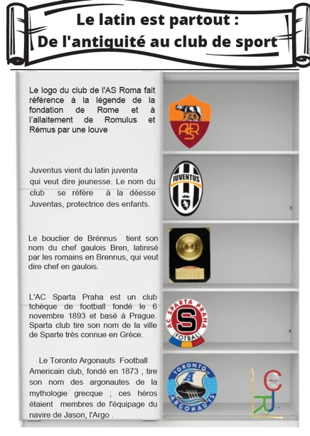
Questionnaire sur les sports

1.Quel est l’animal représenté sur le logo de l’AS Roma ?

- : Une chienne
- : Une louve
- : Un hippocampe
- : Un chat

2.De quels héros mythologiques l’équipe des Toronto Football American Club tire-t-elle son nom?

- : Les 12 apôtres
- : Romulus et Remus
- : Équipage du navire l’Argo
- : Hercule

3.De quel ville grecque l’AC Sparta Praha Football Club tire-t-elle son nom?

- : Venise
- : Hossegor
- : Paris
- : Sparte

4.Quel est le nom latinisé du chef gaulois Bren ?

- : Zeus
- : Brennus
- : Romulus
- : Maître Gims

5. À quelle grande légende mythologique du logo de l’AS Roma fait-elle référence ?

- : Fondation de Rome
- : Naissance de Zeus
- : Fondation de Spart
- : Naissance de la deesse juventas

